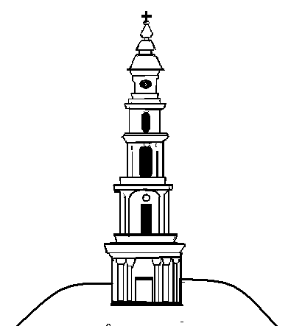
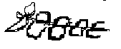

АДМИНИСТРАЦИЯ ЛЕЖНЕВСКОГО МУНИЦИПАЛЬНОГО РАЙОНА
ИВАНОВСКОЙ ОБЛАСТИ
155120, пос. Лежнево,  ул. Октябрьская, 32 | Тел.: (49357) 2-12-04  e-mail: info@lezhnevo.ru

№__________от_______________

ПРОТОКОЛ
публичных слушаний по обсуждению проекта актуализированной схемы теплоснабжения Сабиновского сельского поселения Лежневского муниципального района Ивановской области
на период с 2019 года до 2035 года (актуализация на 2025 год)

п. Лежнево
Ивановской области 07 июня 2024 г.

Приглашены: Глава Лежневского муниципального района, Глава Сабиновского сельского поселения, депутаты района, руководители предприятий и организаций Лежневского муниципального района, представители отделов администрации Лежневского муниципального района, жители Лежневского муниципального района.
Присутствовали: Заместитель Главы Администрации Лежневского муниципального района Цыкин Р.Б., директор МКУ «УЖК и ДХ Лежневского муниципального района» Морозова Е.Н., начальники структурных подразделений администрации Лежневского муниципального района, сотрудники Администрации Лежневского муниципального района, сотрудники МКУ «УЖК и ДХ Лежневского муниципального района», жители Лежневского муниципального района (итого: 14 человек).
Ответственный за подготовку и проведение публичных слушаний – Заместитель Главы Администрации Лежневского муниципального района Цыкин Р.Б.
Председатель публичных слушаний – Цыкин Р.Б. - заместитель Главы Администрации Лежневского муниципального района;
Секретарь публичных слушаний – Козлова Л.С., заместитель директора МКУ «УЖК и ДХ Лежневского муниципального района».
1. Слушали председателя – Цыкин Р.Б о проекте актуализированной схемы теплоснабжения Сабиновского сельского поселения Лежневского муниципального района Ивановской области на период с 2019 года до 2035 года (актуализация на 2025 год).
Основанием для проведения публичных слушаний явились: Постановление Правительства РФ от 22.02.2012 г. №154 «О требованиях к схемам теплоснабжения, порядке их разработки и утверждения», постановление Администрации Лежневского муниципального района Ивановской области от 28.05.2024 № 259 «О назначении публичных слушаний по актуализации схемы теплоснабжения Лежневского сельского поселения, Сабиновского сельского поселения, Новогоркинского сельского поселения, Шилыковского сельского поселения Лежневского муниципального района Ивановской области на период 2019-2035 (актуализация на 2025 год)» (далее – Проект актуализированной схемы теплоснабжения).
Проект актуализированной схемы теплоснабжения Лежневского сельского поселения разработан ООО «Энергомир-1», постановлением Администрации Лежневского муниципального района Ивановской области от 28.05.2024 № 259 «О назначении публичных слушаний по актуализации схемы теплоснабжения Лежневского сельского поселения, Сабиновского сельского поселения, Новогоркинского сельского поселения, Шилыковского сельского поселения Лежневского муниципального района Ивановской области на период 2019-2035. Актуализация на 2025 год» назначены публичные слушания по обсуждению проекта актуализированной схемы теплоснабжения. Проект схемы был размещен на официальном сайте Администрации Лежневского муниципального района в сети Интернет, информация о дате, месте и времени проведения публичных слушаний также размещены на официальном сайте Администрации Лежневского муниципального района в сети Интернет.
Основной целью данного Проекта внесение изменения в данные отпуска тепловой энергии. С учетом факта отпуска тепловой энергии за период последних трех лет произведен прогнозный расчет объема тепловой энергии от теплоисточников на 2025 и последующие годы.
Расчетный объем полезного отпуска тепловой энергии, реализация которой необходима для оказания услуг теплоснабжения потребителей, необходима при расчете тарифов по источникам теплоснабжения.

С момента опубликования данного Проекта замечаний по схеме теплоснабжения не поступало.

Подводя итоги, участники публичных слушаний приняли решение рекомендовать Главе Лежневского муниципального района утвердить актуализированную схему теплоснабжения Сабиновского сельского поселения Лежневского муниципального района Ивановской области на период с 2019 года до 2035 года (актуализация на 2025 год).

Председатель публичных слушаний Р.Б. Цыкин

Секретарь публичных слушаний Л.С. Козлова

